Министерство образования и науки Российской Федерации

ФИЛИАЛ ФЕДЕРАЛЬНОГО ГОСУДАРСТВЕННОГО БЮДЖЕТНОГО

ОБРАЗОВАТЕЛЬНОГО УЧРЕЖДЕНИЯ

ВЫСШЕГО ПРОФЕССИОНАЛЬНОГО ОБРАЗОВАНИЯ

«БАЙКАЛЬСКИЙ ГОСУДАРСТВЕННЫЙ УНИВЕРСИТЕТ

ЭКОНОМИКИ И ПРАВА» В Г. УСТЬ-ИЛИМСКЕ

(Филиал ФГБОУ ВПО «БГУЭП» в г. Усть-Илимске)

КОНТРОЛЬНАЯ РАБОТА  
ДЛЯ СТУДЕНТОВ ЗАОЧНО-УСКОРЕННОЙ ФОРМЫ ОБУЧЕНИЯ

ПО ДИСЦИПЛИНЕ

ИНФОРМАТИКА

Для специальностей 030900 Юриспруденция

Составитель:

Старший преподаватель Ю.Ю.Ступина

Усть-Илимск 2014

# Контрольная работа по дисциплине

Контрольная работа содержит теоретический вопрос и практические задания. Практические задания выполняются в программе MS Excel. Студент выбирает свой вариант по первой букве фамилии из предложенной таблицы. Практические задания сдаются в электронном виде. Практическая работа сохраняется в формате 2003!

Таблица получения варианта контрольной работы по дисциплине

|  |  |  |  |  |  |  |  |  |
| --- | --- | --- | --- | --- | --- | --- | --- | --- |
| Номер варианта | 1 | 2 | 3 | 4 | 5 | 6 | 7 | 8 |
| Первая буква фамилии | И, С, Щ, Я | Б, К, Т, Э | В, Л, У, Ю | Г, М, Ф | Д, Н, П, Х | Е, Ё, О, Ц | А, Ж, Ч | З, Р, Ш |

ЗАДАНИЕ 1. ТЕОРЕТИЧЕСКИЙ ВОПРОС

1. Локальные компьютерные сети: понятие, особенности, достоинства, недостатки. Топологии локальных компьютерных сетей.
2. Составные части информатики и основные направления её применения.
3. Сервисные программы: антивирусы, архиваторы, их виды и назначение.
4. Устройства ввода-вывода.
5. Понятие информационных систем. Краткая характеристика некоторых из них.
6. Устройства хранения информации.
7. Сформулируйте обобщенное определение понятия «информация». Виды информации. Свойства информации.
8. Адресация в сети. Возможности сети Интернет в современном обществе. Сервисы сети Интернет: доступ к разнородной гипертекстовой информации, электронная почта, передача данных, поиск информации.

ЗАДАНИЕ 2. Выполняется в программе MS Excel

ВАРИАНТ 1.

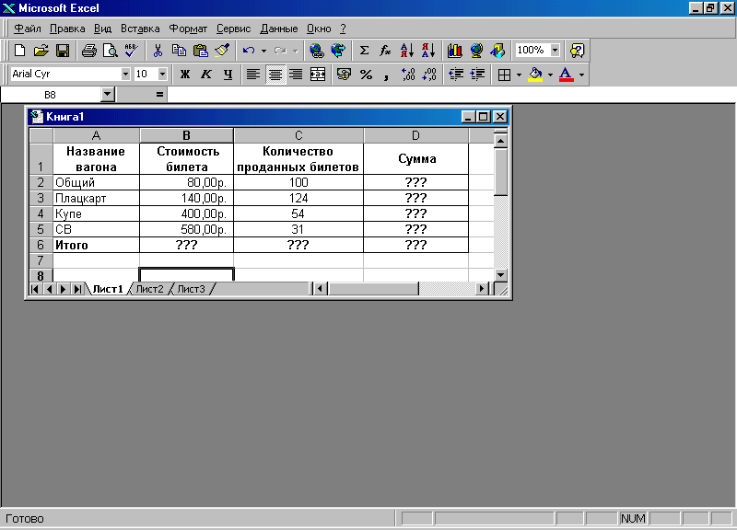Составьте таблицу выручки кассы продажи железнодорожных билетов за день со следующими графами:

Итоговая строка таблицы должна содержать общее количество проданных билетов и общую сумму полученных денег.

ВАРИАНТ 2.

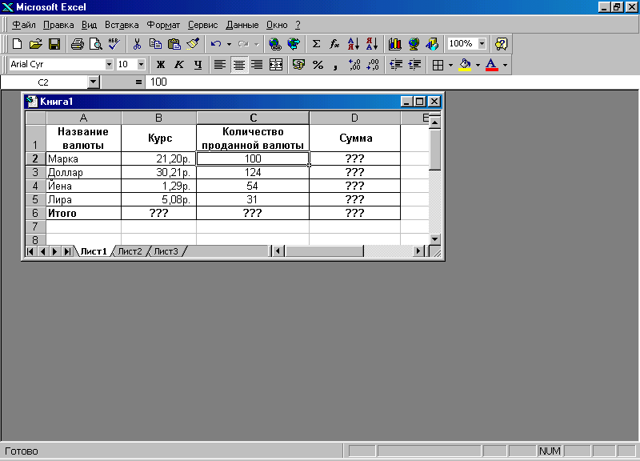Составьте таблицу выручки банка по продаже валюты за 1 день со следующими графами:

Итоговая строка таблицы должна содержать общее количество проданной валюты и общую сумму полученных денег.

ВАРИАНТ 3.

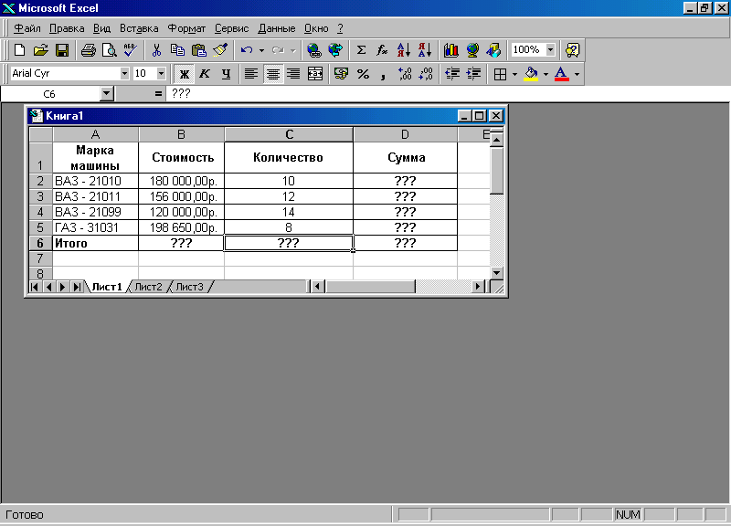Составьте таблицу выручки автомагазина за 1 день со следующими графами:

Итоговая строка таблицы должна содержать общее количество проданных автомобилей и общую сумму полученных денег.

ВАРИАНТ 4.

Составьте таблицу расчета сдельной зарплаты 6 рабочих дней со следующими графами:

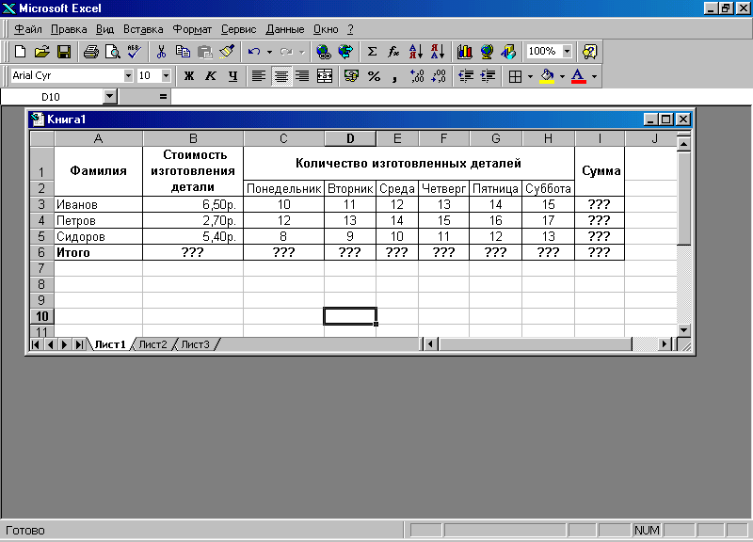Итоговая строка таблицы должна содержать общее количество изготовленных деталей и общую сумму выплаченных денег.

ВАРИАНТ 5.

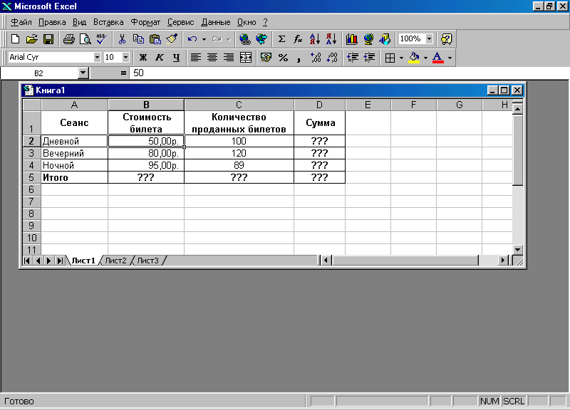Составьте таблицу выручки кинотеатра за день со следующими графами:

Итоговая строка таблицы должна содержать общее количество проданных билетов и общую сумму выручки в день.

ВАРИАНТ 6.

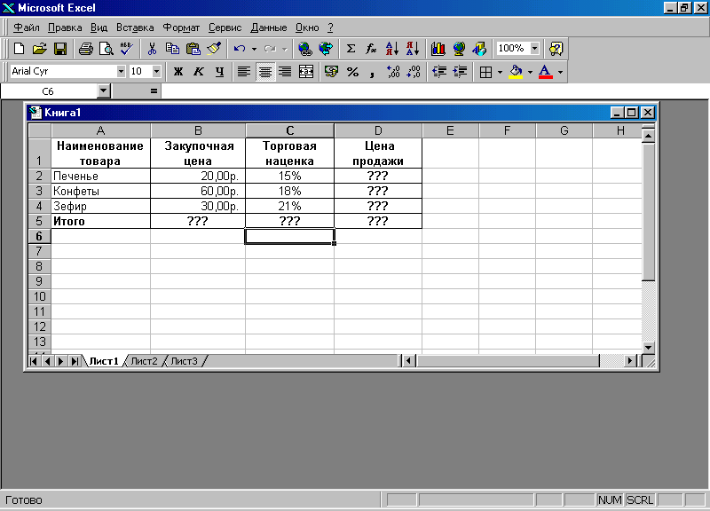Составьте таблицу расчета стоимости товара со следующими графами:

Итоговая строка таблицы должна содержать общую сумму денег, уплаченную за весь товар и общую сумму денег, полученную за товар.

ВАРИАНТ 7.

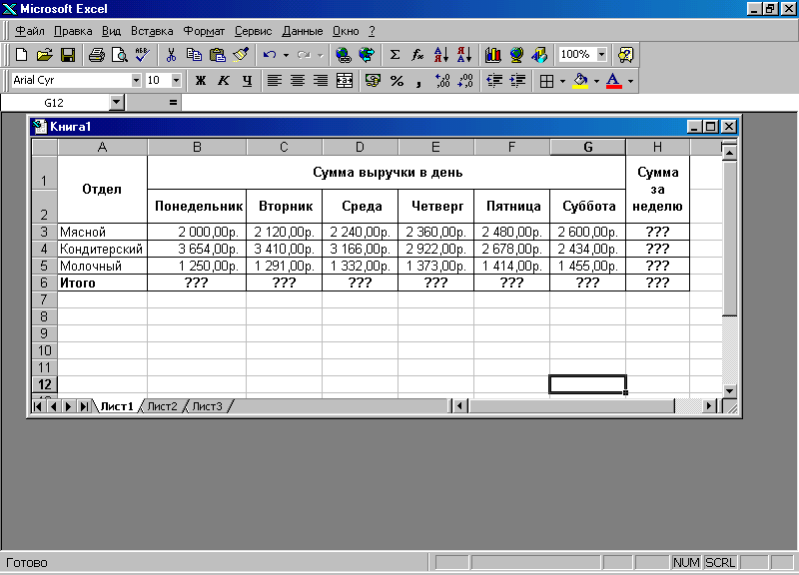Составьте таблицу учета выручки в магазине за неделю со следующими графами:

Итоговая строка таблицы должна содержать сумму выручки по всем отделам за день и общую сумму выручки за неделю.

ВАРИАНТ 8.

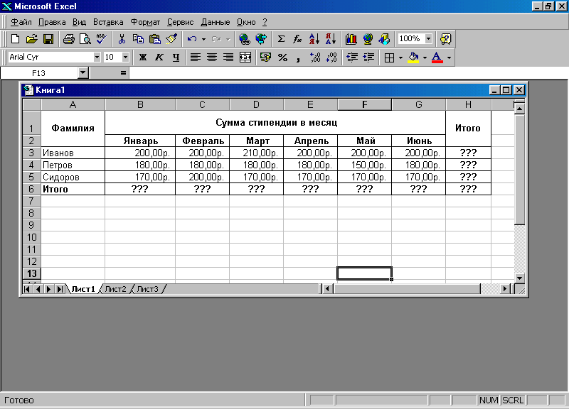Составьте таблицу стипендий, начисленных студентам за полгода по месяцам для 3 фамилий со следующими графами:

Итоговая строка таблицы должна содержать выплаты денег всем студентам за месяц и общую сумму выплат за полгода.

ЗАДАНИЕ 3. Выполняется в программе MS Excel

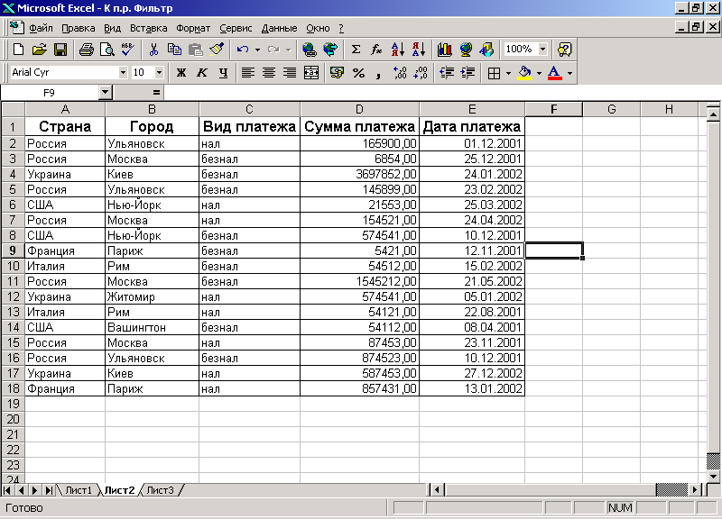1. Заполните таблицу, в которой заданы платежи, поступающие из разных стран и городов в наличном и безналичном видах .

2. Выполните сортировку данных в построенной таблице по вариантам:

|  |  |
| --- | --- |
| № варианта | Задание |
| 1 | Упорядочить данные в таблице по странам, расположенным в алфавитном порядке, и по возрастанию даты платежа. |
| 2 | Упорядочить данные в таблице по городам, расположенным в алфавитном порядке, и по возрастанию суммы платежа. |
| 3 | Упорядочить данные в таблице по странам, расположенным в алфавитном порядке, и по возрастанию суммы платежа. |
| 4 | Упорядочить данные в таблице по городам, расположенным в алфавитном порядке, и по виду платежа. |
| 5 | Упорядочить данные в таблице по виду платежа и по возрастанию суммы платежа. |
| 6 | Упорядочить данные в таблице по странам, расположенным в алфавитном порядке, и по виду платежа. |
| 7 | Упорядочить данные в таблице по сумме платежа в порядке возрастания и по убыванию даты платежа. |
| 8 | Упорядочить данные в таблице по виду платежа и по убыванию даты платежа. |

3. Выполните фильтрацию данных в построенной таблице.

|  |  |
| --- | --- |
| № варианта | Задание |
| 1 | Отобрать платежи, относящиеся к России, сделанные в феврале 2001 года. |
| 2 | Отобрать платежи, превышающие 65 тысяч рублей, относящиеся к Москве. |
| 3 | Отобрать платежи, относящиеся к Ульяновску, на сумму, не превышающую 170 тысяч рублей. |
| 4 | Отобрать безналичные платежи, относящиеся к Москве. |
| 5 | Отобрать наличные платежи на сумму, превышающую 120 тысяч рублей. |
| 6 | Отобрать платежи, относящиеся к Украине, сделанные в IV квартале 2001 года. |
| 7 | Отобрать 5 наибольших платежей, относящихся к России. |
| 8 | Отобрать наличные платежи, относящиеся к США. |